Actividad 1. Consulta a una base de datos en SQL
- Consultas básicas (utilizando SELECT, FROM, DISTINCT y AS):
  - Obtener todos los datos de la tabla «Mantenimiento».
  - 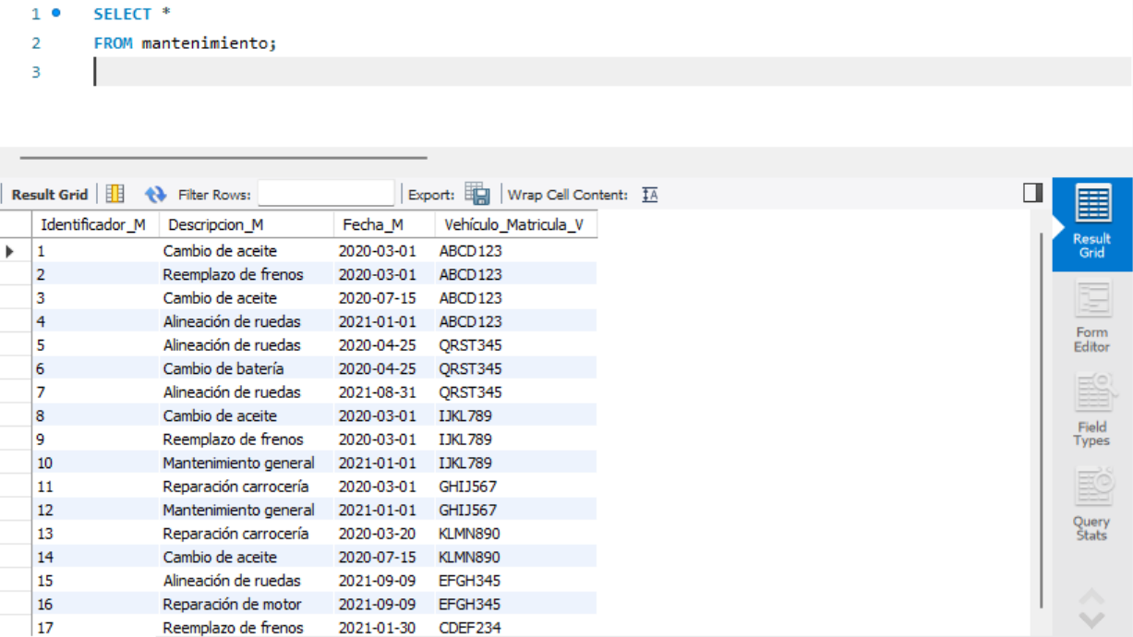
- El * se utiliza para que aparezcan todas las columnas de la tabla seleccionada

  - Extraer el identificador_S y Direccion_S de todas las sedes.
  - 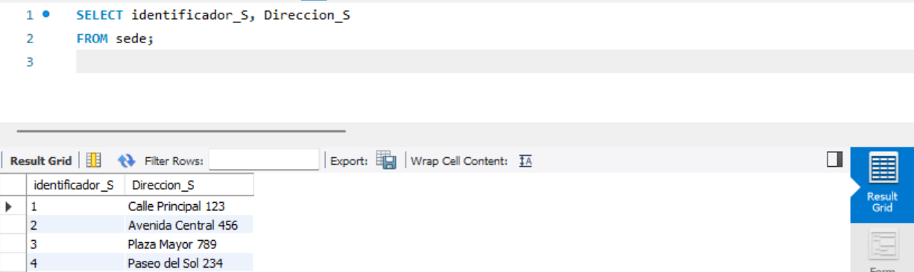

  - Listar los diferentes dueños de aseguradoras disponibles, renombrando la columna como DueñoAseguradora, y eliminando duplicados.
  - 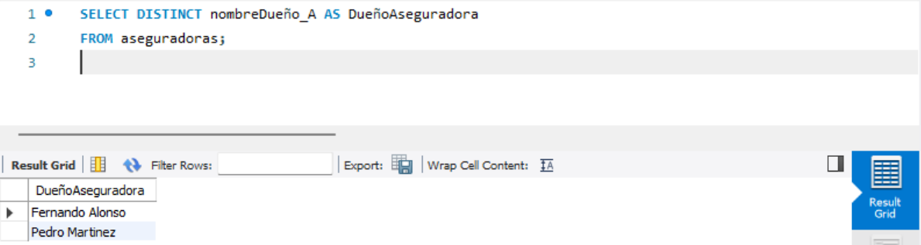
- DISTINCT: Se utiliza para evitar las duplicaciones en las consultas
- Consultas fáciles (utilizando WHERE, operadores y ORDER BY):
  - Obtener todos los vehículos de la marca BMW u Honda que pertenecen a la sede número 2.
  - 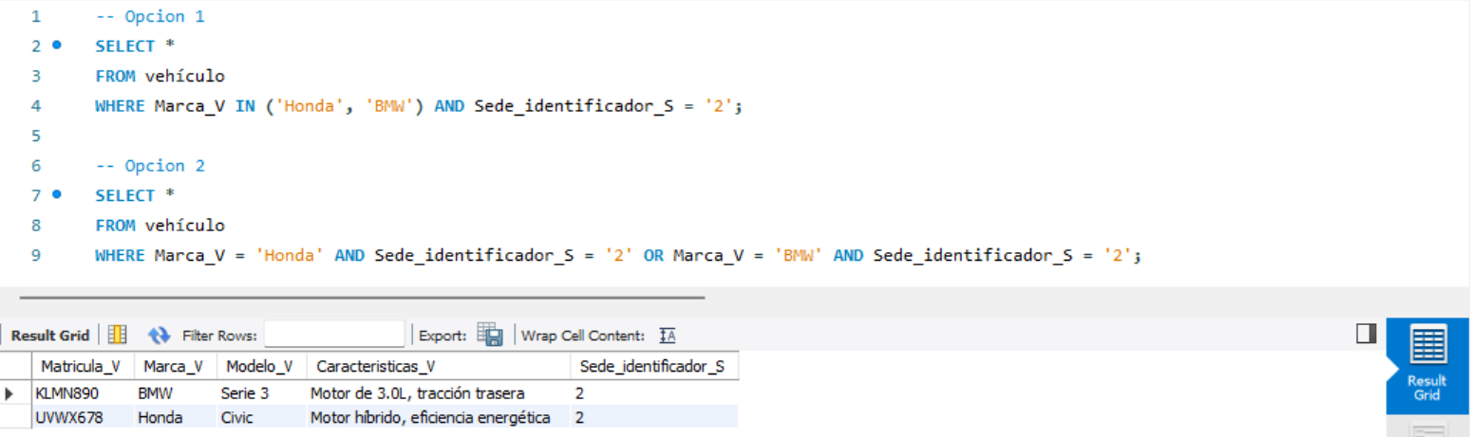
- WHERE Marca_V IN ('Honda', 'BMW') AND Sede_identificador_S = '2': Se asegura de que todas las consultas sean de la marca BMW o Honda y que sean de la sede 2

  - Listar los nombres de los clientes cuyo nombre comienza por la letra L.
  - 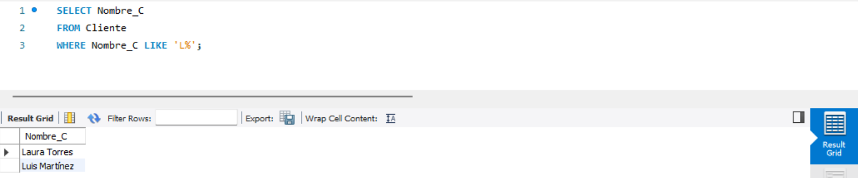
- WHERE Nombre_C LIKE ‘L%’: selecciona solo los nombres que empiezan por L

  - Seleccionar todos los mantenimientos realizados entre las fechas 2021-01-01 y 2021-12-31 que tienen una descripción asociada (no nula).
  - 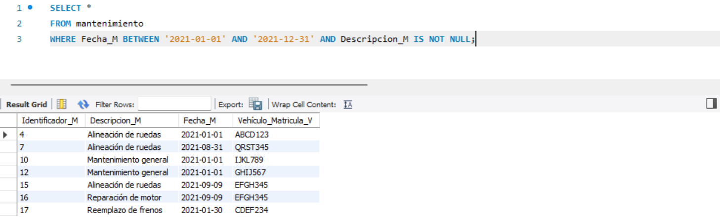
- WHERE Fecha_M BETWEEN ‘2021-01-01’ AND ‘2021-12-31’ AND Description_M IS NOT NULL: Se asegura de que el mantenimiento se ha realizado entre esas fechas y que tiene descripción

- Consultas intermedias (utilizando GROUP BY, HAVING, JOIN y operaciones textuales):
  - Contar el número de vehículos que tiene cada sede y mostrar solo aquellas sedes que tienen más de cinco vehículos.
  - 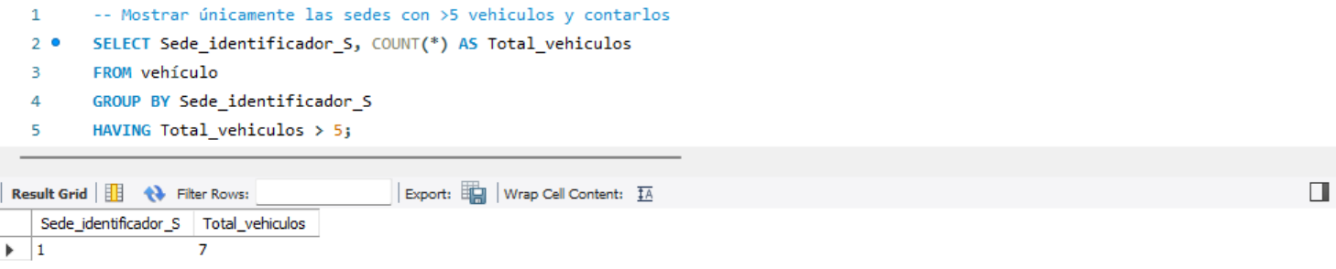
- No se puede usar WHERE para filtrar resultados de funciones agregadas (como COUNT). El WHERE filtra filas antes de agrupar; el HAVING filtra los grupos ya formados.

  - Obtener los nombres de los clientes que han alquilado el vehículo de matrícula IJKL789.
  - 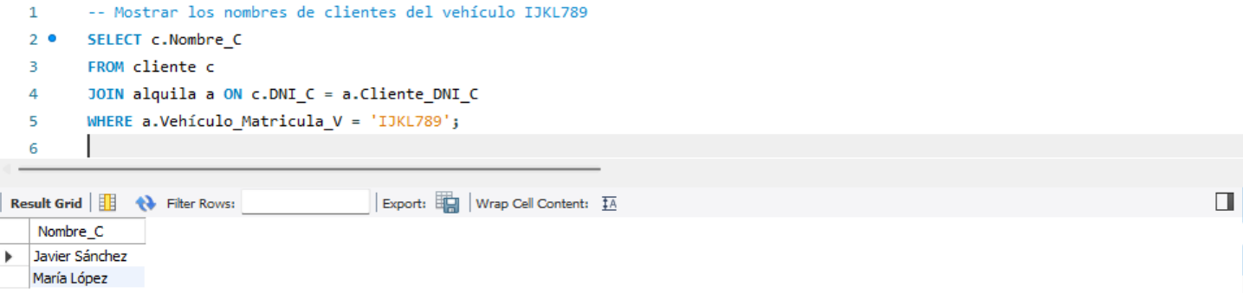
- JOIN alquila a ON c.DNI_C = a.Cliente_DNI_C: Unimos ambas tablas. La clave aquí es que el DNI_C de la tabla cliente tiene que coincidir con el Cliente_DNI_C de la tabla de alquileres.
- WHERE a.Vehículo_Matricula = 'IJKL789': se filtra específicamente por la columna de matrícula que aparece en la tabla alquila.

  - Para cada cliente, obtener su nombre, seguido de su correo electrónico en mayúsculas y la longitud de este string.
  - 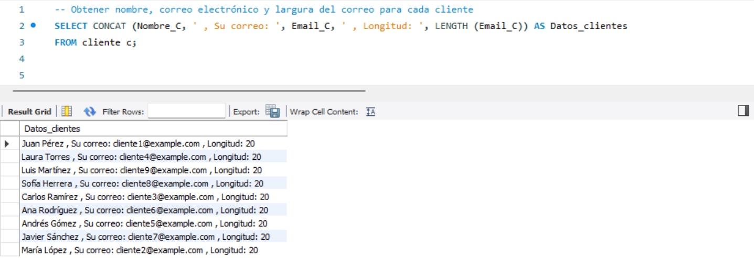
- CONCAT: Se utiliza para concatenar los datos de dos columnas de la tabla, en este caso se emplean pequeños textos como separadores
‘ , Su correo: ‘ y ‘ , Longitud: ‘.
- LENGTH: Se utiliza para contar el número de caracteres de los datos de la columna seleccionada, en este caso Email_C.

- Consultas difíciles (utilizando subconsultas, operadores de sets y operaciones matemáticas):
  - Obtener los vehículos que han sido alquilados por el cliente que ha gastado más en alquileres. Recomendación, buscar sobre la clave LIMIT.
  - 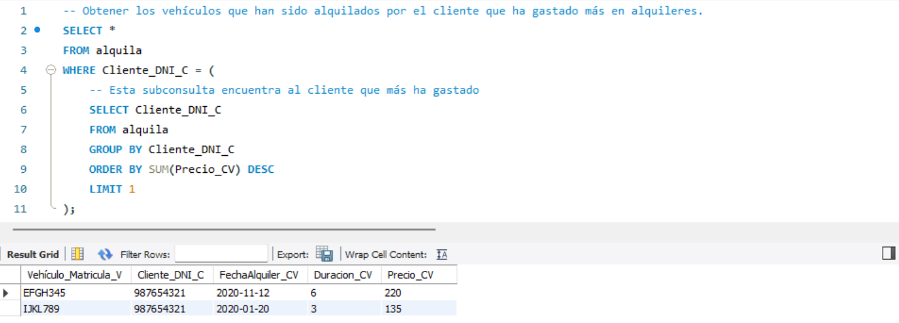
- Where Cliente_DNI_C = ( ): Crea una subconsulta para poder realizar como parte de una consulta más grande. Es, literalmente, una nueva consulta con SELECT anidada en otra.
- LIMIT 1: delimita la busquéda para que solo aparezca el cliente con más gasto

  - Listar todas las matrículas de vehículos que han sido alquilados y que han tenido mantenimientos.
  - 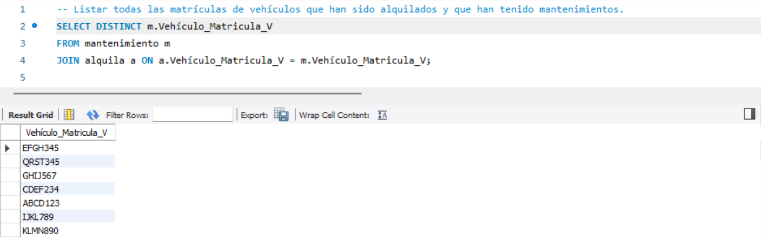
- SELECT DISTINCT m.Vehículo_Matricula_V: hace que se seleccionen solo una vez cada matrícula, es decir evita repeticiones
- JOIN alquila a ON a.Vehículo_Matricula_V = m.Vehículo_Matricula_V: se asegura de que los vehículos que se seleccionan hayan sido alquilados
  - Para cada vehículo, obtener la diferencia entre el precio más alto y el precio más bajo de alquiler.
  - 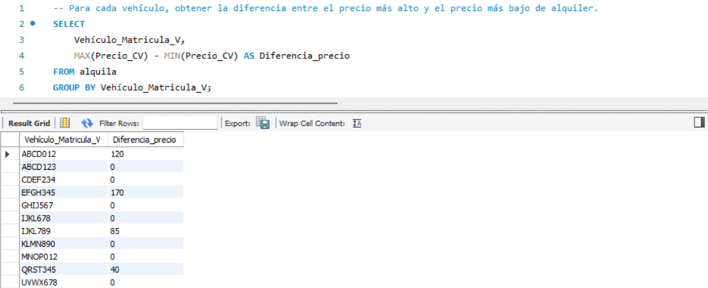
- MAX(Precio_CV) – MIN(Precio_CV) AS Diferencia_precio: Crea una coluna con la diferencia de precios de ambos
- GROUP BY Vehículo_Matrícula_V: agrupo por matriculas (vehículos)

- Consulta compleja (combinando todo):
  - Obtener el nombre y teléfono en una única columna de los clientes que han alquilado vehículos de la marca BMW u Honda en la sede con el mayor número de vehículos. Además, mostrar su gasto total en alquileres, ordenados de mayor a menor gasto.
  - 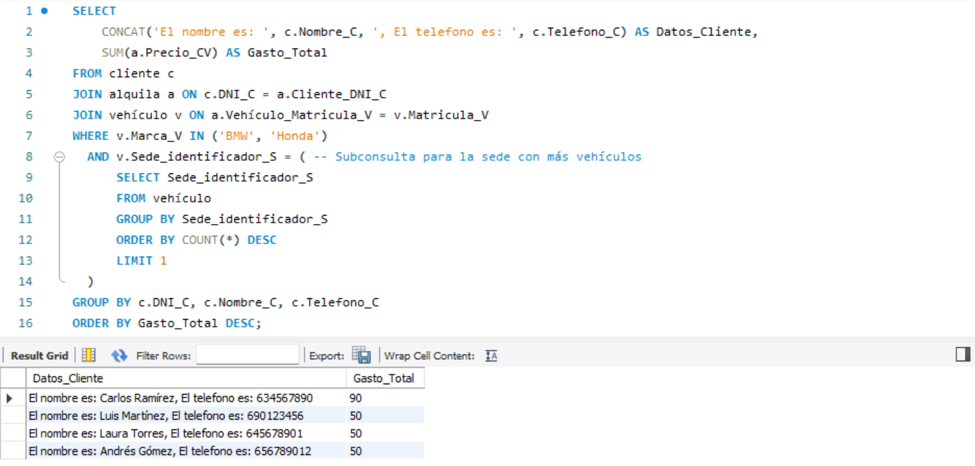
- Comando | - Función
- CONCAT() | - Une el texto fijo con el nombre y teléfono en una sola frase.
- SUM() | - Suma todos los precios de los alquileres de cada cliente.
- JOIN | - Conecta las tres tablas (cliente, alquila, vehiculo) para cruzar sus datos.
- IN | - Filtra para que solo entren las marcas que están en la lista ('BMW', 'Honda').
- Subconsulta | - Actúa como un filtro inteligente que busca primero cuál es la sede con más coches.
- GROUP BY | - Separa los cálculos para que el SUM te dé un total por cada cliente y no uno global.
- ORDER BY DESC | - Organiza la lista final poniendo al que más ha gastado arriba del todo.

